МІНІСТЕРСТВО ОСВІТИ І НАУКИ УКРАЇНИ

НАЦІОНАЛЬНИЙ УНІВЕРСИТЕТ «ЛЬВІВСЬКА ПОЛІТЕХНІКА»

Кафедра інформаційних систем та мереж

Лабораторна робота №2

з дисципліни

СПЕЦІАЛІЗОВАНІ МОВИ ПРОГРАМУВАННЯ

на тему

Основи побудови об’єктно-орієнтованих додатків на Python

Виконав:

студент групи РІ-21сп

Богдан Д.А.

Прийняв:

Шербак С.С.

Львів-2024

**Мета лабораторної роботи:** Розробка консольного калькулятора в об’єктно орієнтованому стилі з використанням класів

**Завдання**

**Завдання 1: Створення класу Calculator.**

Створіть клас Calculator, який буде служити основою для додатка калькулятора.

**Завдання 2: Ініціалізація калькулятора.**

Реалізуйте метод __init__ у класі Calculator для ініціалізації необхідних атрибутів або змінних.

**Завдання 3: Введення користувача.**

Перемістіть функціональність введення користувача в метод у межах класу Calculator. Метод повинен приймати введення для двох чисел і оператора.

**Завдання 4: Перевірка оператора.**

Реалізуйте метод у класі Calculator, щоб перевірити, чи введений оператор є дійсним (тобто одним із +, -, *, /). Відобразіть повідомлення про помилку, якщо він не є дійсним.

**Завдання 5: Обчислення.**

Створіть метод у класі Calculator, який виконує обчислення на основі введення користувача (наприклад, додавання, віднімання, множення, ділення).

**Завдання 6: Обробка помилок.**

Реалізуйте обробку помилок у межах класу Calculator для обробки ділення на нуль або інших потенційних помилок. Відобразіть відповідні повідомлення про помилку.

**Завдання 7: Повторення обчислень.**

Додайте метод до класу Calculator, щоб запитати користувача, чи він хоче виконати ще одне обчислення. Якщо так, дозвольте йому ввести нові числа і оператор. Якщо ні, вийдіть з програми.

**Завдання 8: Десяткові числа.**

Модифікуйте клас Calculator для обробки десяткових чисел (плаваюча кома) для більш точних обчислень.

**Завдання 9: Додаткові операції.**

Розширте клас Calculator, щоб підтримувати додаткові операції, такі як піднесення до степеня (^), квадратний корінь (√) та залишок від ділення (%).

**Завдання 10: Інтерфейс, зрозумілий для користувача.**

Покращте інтерфейс користувача у межах класу Calculator, надавши чіткі запити, повідомлення та форматування виводу для зручності читання.

**Виконання роботи**

**Структура файлів:**

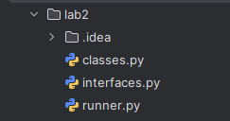

**Вміст файлу interfaces.py:**

import os  
import sys  
  
lab2_root = os.path.abspath(os.path.join(os.path.dirname(__file__)))  
sys.path.append(lab2_root)  
  
from classes import Calculator  
  
def main():  
 calc = Calculator()  
 while True:  
 print("\n--- Меню ---")  
 print("1. Виконати нове обчислення")  
 print("2. Переглянути історію обчислень")  
 print("3. Змінити кількість знаків після коми")  
 print("4. Очистити пам'ять")  
 print("5. Показати збережене число в пам'яті")  
 print("6. Вийти\n")  
  
 choice = input("Оберіть дію (1, 2, 3, 4, 5, 6): ")  
  
 match choice:  
 case '1':  
 try:  
 calc.perform_calculation()  
 except ZeroDivisionError as e:  
 print(e)  
 except ValueError as e:  
 print(e)  
 else:  
 if not calc.ask_for_another_calculation():  
 continue  
 case '2':  
 calc.history.show_history()  
 case '3':  
 try:  
 calc.settings.set_decimal_precision()  
 except ValueError as e:  
 print(e)  
 except TypeError as e:  
 print(e)  
 case '4':  
 calc.memory.clear_memory()  
 case '5':  
 calc.memory.show_memory()  
 case '6':  
 print("Дякуємо за використання калькулятора!")  
 break  
 case _:  
 print("Невірний вибір, спробуйте знову.")

Результатом виконання лабораторної роботи є простий класовий консольний калькулятор з історією та підтримкою використання числа з пам’яті.

На рисунку 1 зображені обчислення в калькуляторі.

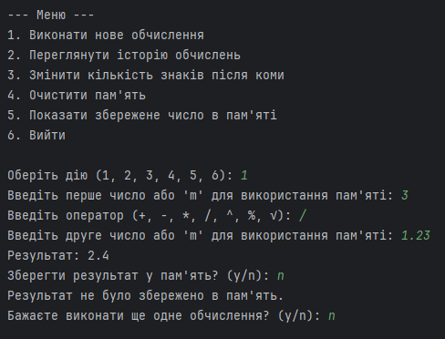

Рисунок 1 – Обчислення в калькуляторі

На рисунку 2 зображено виклик історії обчислень калькулятора.

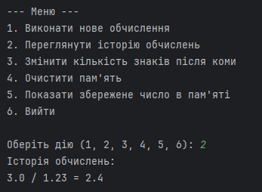

Рисунок 2 – Перегляд історії калькулятора

**Висновок:** У ході виконання ЛР я перетворив консольний калькулятор у об'єктно-орієнтований калькулятор, використовуючи класи в Python. Калькулятор виконує обчислення, зберігає результат у пам’яті, зберігає історію обчислень та має зручний інтерфейс.